🎄Hej du, ja, netop DIG!🎄
Du er inviteret til en fed juleweekend sammen med alle juniorer, trop, seniorer og rovere fra Lovring Distrikt.
Så er du klar på en juletur fyldt med hygge, udfordringer og masser af grin? 😄
Vi skal afsted på en juletur, hvor vi både skal være ude i vinterkulden og inde i varmen. Sørg for at pakke den gode sovepose, da vi sover i telt udenfor! 🏕️🔥
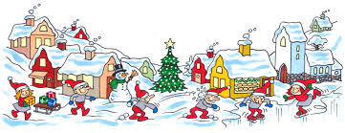
Glæd dig til sjove aktiviteter, spejderfærdigheder på nye måder, gode venner og ren julehygge.
Der bliver måske lidt sne, lidt eventyr, og helt sikkert en masse sjov, teamwork og hygge.
Så pak nissehuen, tag dit bedste humør med, og vær klar til en weekend, du ikke vil glemme!🎅✨
Sted:
Dalsskovhytten
Dalskovvej 12, 8660 Skanderborg
Vi mødes ved vores spejderhus og laver fælles kørsel.

Dato:
21.- 23. November.

Fælles start fredag kl. 18.30, alle har spist hjemmefra.
Slutter søndag kl. 14. er vi hjemme ved spejderhuset.

Pris:
Trop: 200 kr.

Medbring:
Udstyr til overnatning i telt. Husk det varme tøj, samt pandelampe.


Tilmelding via hjemmeside.

Vi glæder os til en hyggelig juletur med DIG!

De bedste spejderhilsner
Lederne

